צילומי מסך והסברים של הפקודות :

אחרי שמגיעים ל path המתאים ניתן להריץ את התוכנית, אם נריץ את התוכנית ללא פקודה כלשהי נקבל תפריט של כל הפקודות שניתן לבצע עם הסבר קצר בנוסף לכל פקודה אפשרות --help.

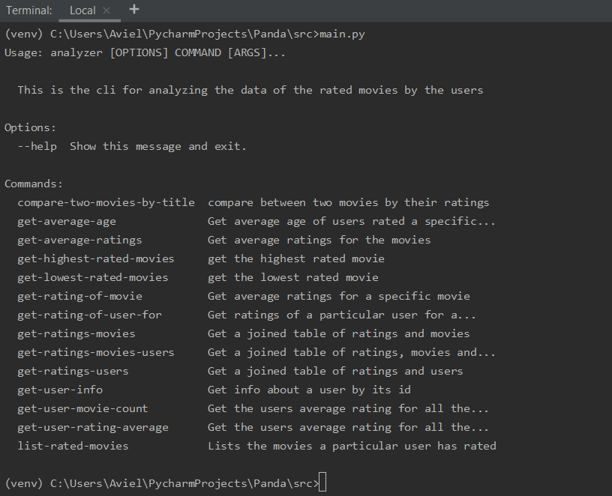

**compare-two-movies-by-title :**

--help :  
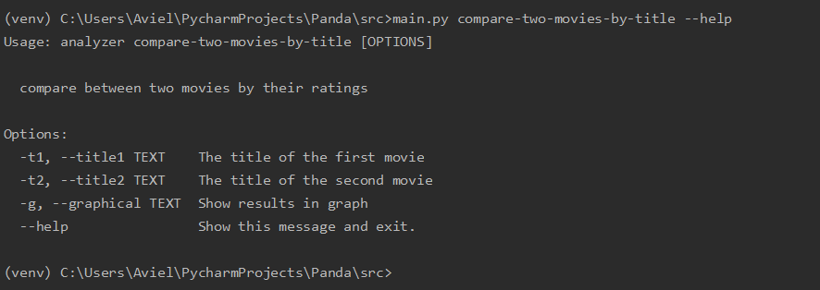

הפקודה בצירוף הפרמטרים :

  
פלט:  
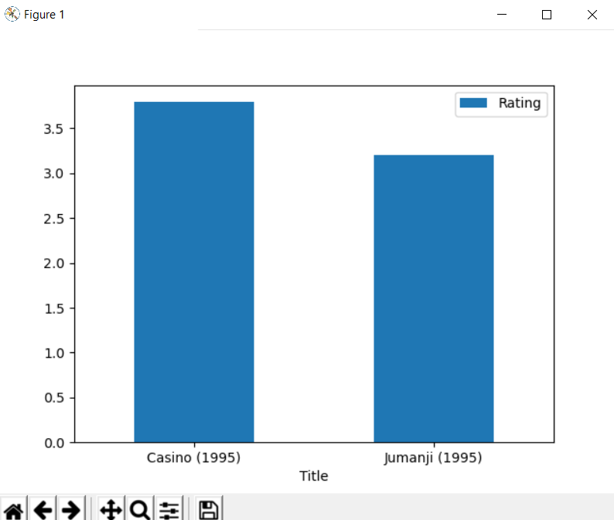

ללא תצוגה גרפית :



**get-average-age:**

: --help

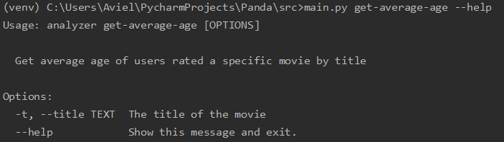

הפקודה בצירוף שם של סרט :  


**get-average-ratings:**

--help :

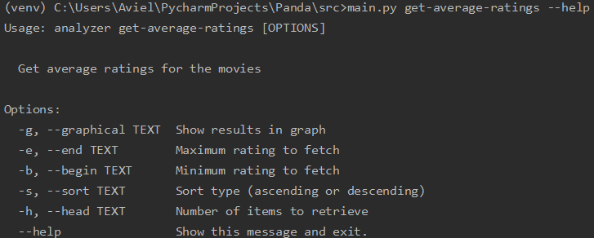

בצירוף הפרמטרים:  
 פלט:  
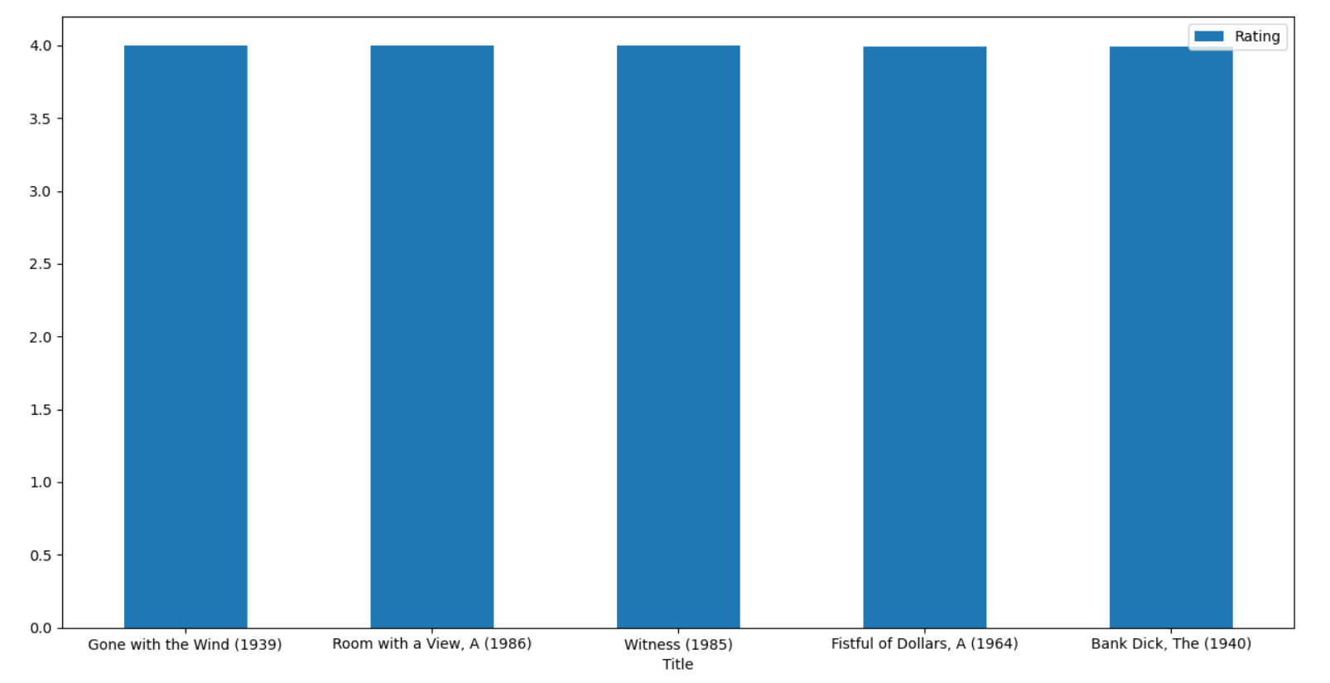

**get-highest-rated-movies :**

--help :  
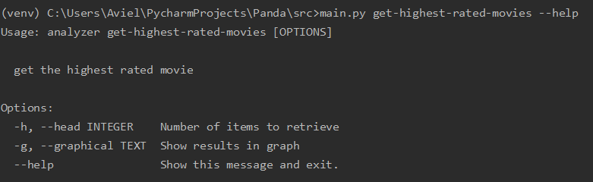

בצירוף הפרמטרים:



פלט:

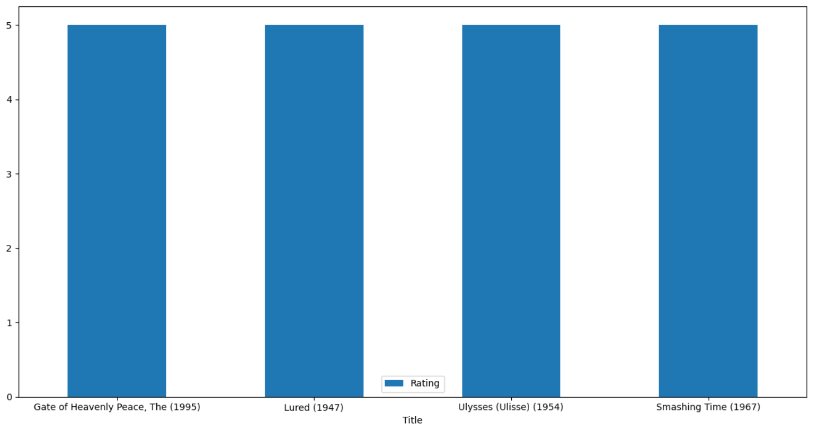

**get-lowest-rated-movies :**

--help :  
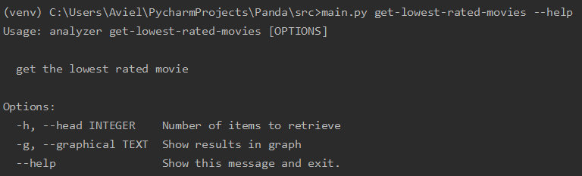

עם הפרמטרים:  


פלט:  
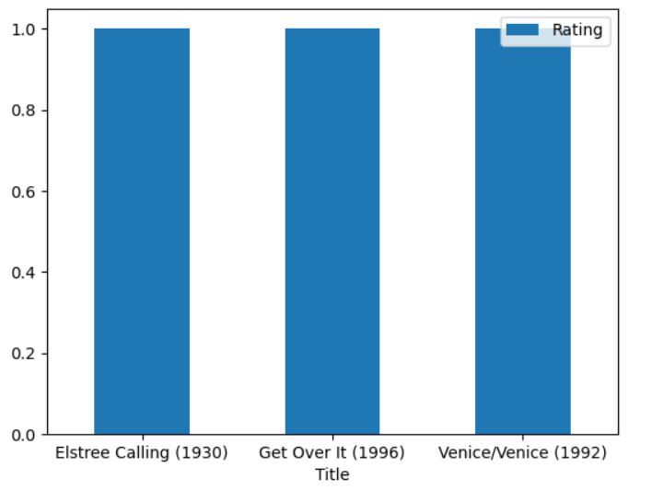

**get-rating-of-movie :**

--help :  
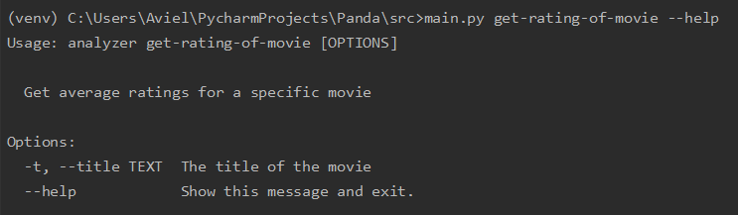

הפקודה בצירוף הפרמטרים + פלט :  


**get-rating-of-user-for :**

--help :

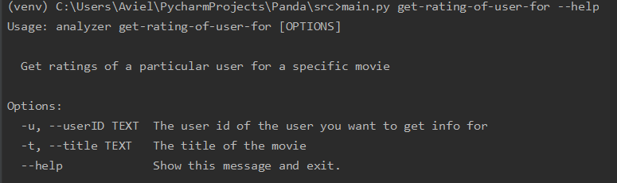

בצירוף הפרמטרים הפלט יהיה:  
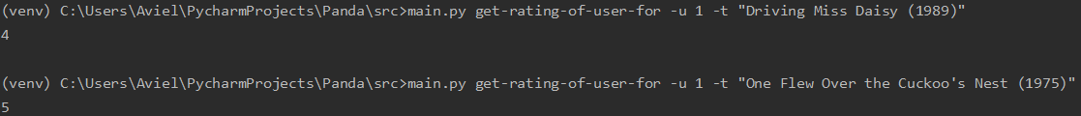

**get-ratings-movies :**

--help :  
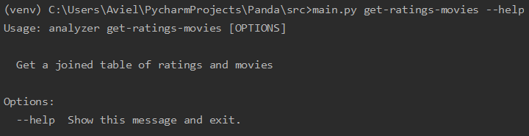

פלט:

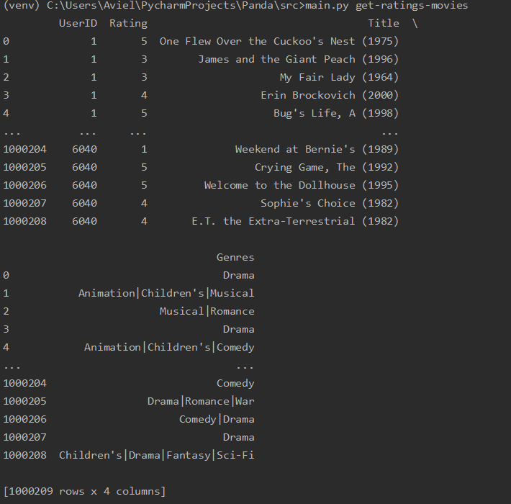

**get-ratings-movies-users :**

--help :  
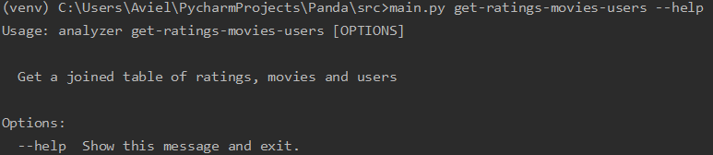

פלט:  
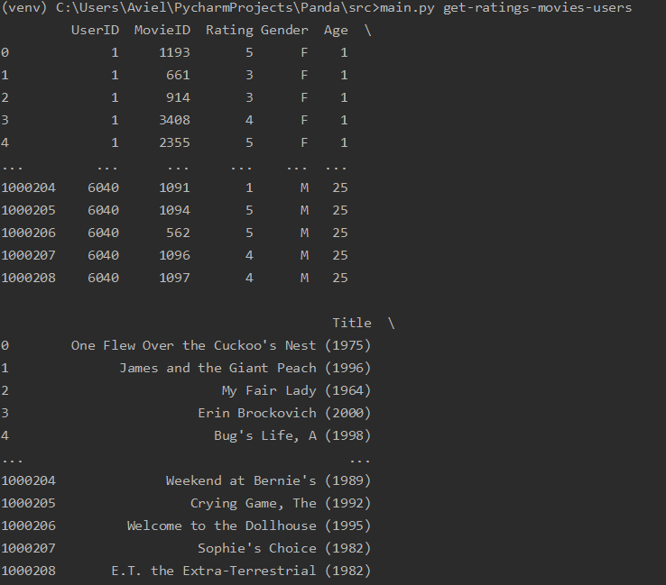

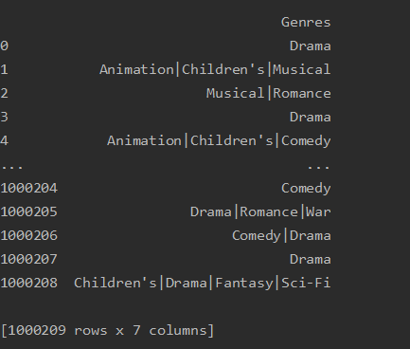

**get-ratings-users :**

--help :   
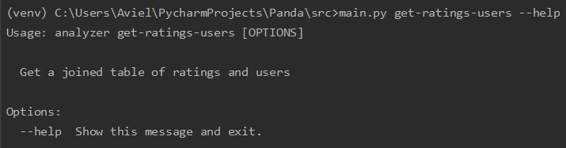

פלט:  
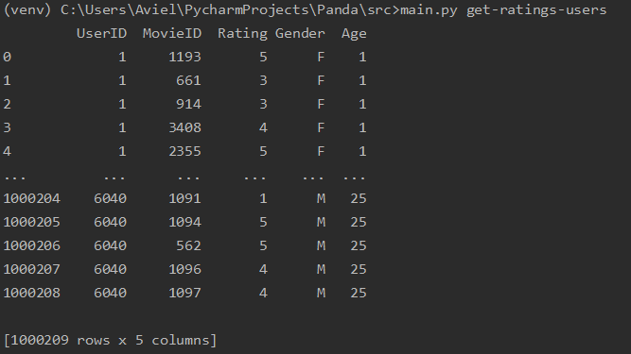

**get-user-info :**

--help :  
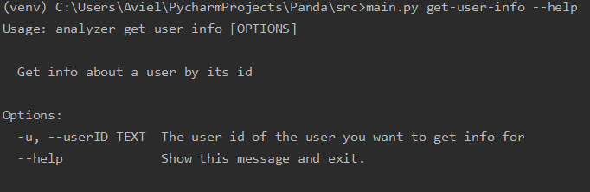

הפלט בצירוף הפרמטר המתאים יהיה:  
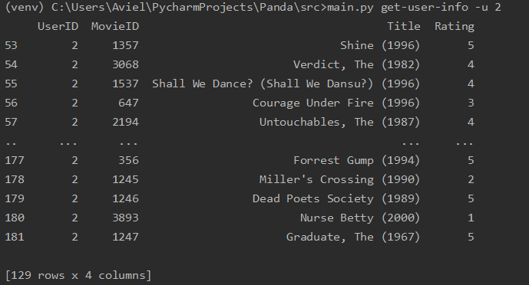

**get-user-movie-count :**

--help :  
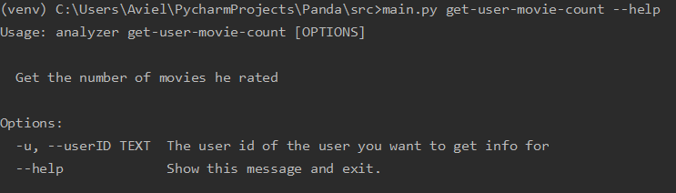

הפלט יהיה:  


**get-user-rating-average :**

--help :  
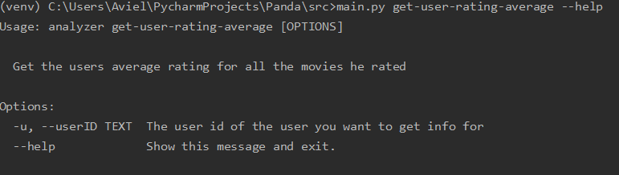

הפלט :  


**list-rated-movies :**

--help :  
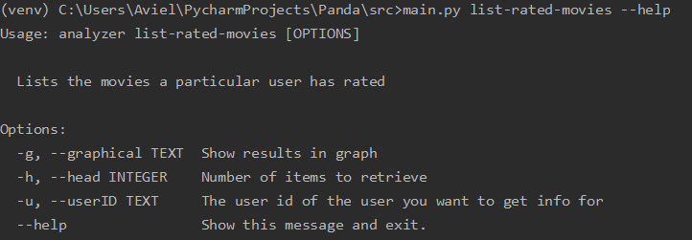  
הפקודה עם הפרמטרים :  
פלט:  
